Truyện tranh đam mỹ Manga hay nhất
Truyện tranh đam mỹ Manga là những bộ truyện hay tình cảm giữa các cặp nam nhân với nhau, bên cạnh đó là những câu chuyện tình hay lãng mạng, không kém phần kịch tính. Hôm nay Top 10 Vivu sẽ tổng hợp Top 15 bộ truyện tranh đam mỹ Manga Nhật Bản hay nhất . Hãy cùng chúng tôi tìm hiểu nhé!

Truyện tranh: Natsu ni Mebuku wa Koi no Oto
Truyện đam mỹ Nhật kể về trong năm thứ hai ở trường cấp ba, một học sinh chuyển trường, Yamauchi, đã đến lớp tôi. Mặc dù nhìn cậu ấy có vẻ là một người bình thường, nhưng bất ngờ cậu ấy lại có khuynh hướng chống đối xã hội.
Tôi muốn cậu ấy nhanh chóng hòa nhập với cả lớp, vì vậy tôi đã tiếp cận với cậu ấy, nhưng cho dù tôi có cố gắng thế nào thì mọi chuyện cũng không diễn ra như tôi mong muốn.
“Nó vốn dĩ là như thế mà…” Tôi nghĩ. Nhưng bất ngờ, Yamauchi mỉm cười với tôi và từ đó tôi không thể bỏ hình ảnh của cậu ấy ra khỏi tâm trí. Này, Yamauchi… cậu có thể cười với tớ một lần nữa không?

Truyện tranh Nhật Bản đam mỹ: Hoa và gươm
Cả gia tộc của Yeon Jo đều nằm xuống dưới lưỡi dao tàn bạo của Hee Ryang. Mang theo mối thù gia tộc Yeon Jo quyết tâm báo oán tiếp cận Hee Ryang bằng mọi giá kể cả đến cạnh bên giường. Đây là một trong số top truyện tranh manga đam mỹ cổ trang hay nhất Hàn Quốc.

Truyện: Thái Tử Điện Hạ Áo Giáp Của Người Lại Rơi

Bộ truyện tranh Nhật Bản đam mỹ này kể về mối quan hệ tay ba giữa thái tử điện hạ, đại tặc giang hồ và anh chàng hộ vệ đáng yêu. Liệu chàng hộ về sẽ trung thành làm mọi điều thái tử yêu cầu hay sẽ uy phục trước những khoảnh khắc ngọt ngào củTruyện tranh đam mỹ Manga: Phỉ hoạn tương tư
Phỉ hoạn tương tư là bộ truyện tranh đam mỹ Manga nhận được lượt tìm kiếm và sự yêu thích khá đông. Bộ manga là câu chuyện về nhân vật Lưu Ly và Trương Tiểu Dã, hai người với những tính cách và sở thích trái ngược nhau
Tiểu Dã là một người rất lạ, đối với những người không quen biết thì cậu luôn tỏ vẻ rất gần gũi và hòa đồng. Thế nhưng khi ở với những người thân và những người chăm sóc cậu thì Tiểu Dã lại rất nghe lời và ngoan ngoãn
Đặc biệt cậu có thể làm mọi thứ vì Lưu Ly, kể cả đó là những việc khó khăn nhất. Chính điều này đã làm cho Lưu Ly cảm thấy rất cảm động.
Kể từ đó, câu chuyện tình của hai nhân vật này bắt đầu có những bước chuyển tiếp. Cả hai dường như đều đang dành cho nhau những tình cảm sâu sắc và luôn quan tâm đến nhau trong mọi việc
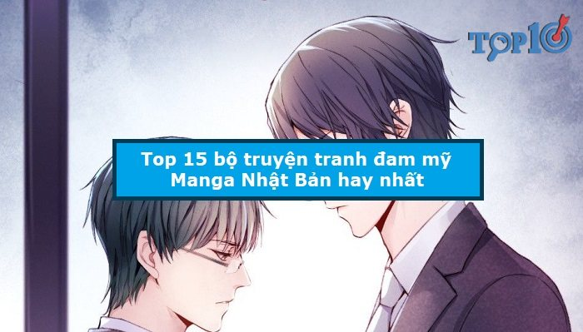
#truyentranhdammymanga #truyenmangadammy #truyentranhdammynhatban

